Kumranski rukopisi i Novi zavjet

1. UVOD

Već šezdesetak godina, od kada su u spiljama na obali Mrtvog mora pronađeni Kumranski rukopisi, ne jenjava zanimanje ne samo znanstvenika, arheologa i bibličara, već i šire javnosti, za ovo zagonetno i čudesno otkriće. Proučavajući svitke, kao i arheološke iskopine Kumranske gradine, znastvenici su uspjeli u mnogočemu izmijeniti kako religioznu, tako i političku i društvenu sliku židovstva između dva stoljeća prije Krista i prvog stoljeća po Kristu. Nešto od tih istraživanja pokušat ćemo iznijeti i u ovom seminarskom radu, gdje smo nastojali skupiti i sistematski izložiti povijest, razvitak i nastanak, kao i sam ustroj i život vjerske zajednice u Kumranu, za koje mnogi vjeruju da su članovi esenske sljedbe. Više o samom načinu života, vjerovanju i radu Kumranske zajednice, donosimo na temelju svjedočanstava njihovih suvremenika, poznatih židovskih i rimskih povjesničara; Filona Aleksandrijskog, Plinija Starijeg i Josipa Flavija, čija su nam djela i danas poznata. Ukratko donosimo i pregled ponovnog otkrića Kumranskih spisa, koji su gotovo dva puna tisućljeća ostali netaknuti, pomno skriveni u spiljama i sačuvani u glinenim ćupovima. Ukratko smo iznijeli i sadržaj najznačajnijih rukopisa, te na temelju arheoloških pronalazaka pokušali prikazati izgled zajedničkih prostorija članova zajednice. Tekst smo u Dodatku potkrijepili i fotografijama. O ovako popularnoj temi i građi izašlo je mnoštvo članaka i literature, kako znanstvene, tako i popularne, ali i prilično plitke ili čak pomalo fantastične. U svakom slučaju, nastojali smo steći i iznijeti što objektivniju sliku, koristeći sadržajno i kvalitativno bogatu literaturu i istraživanja.

2. ZAJEDNICA U KUMRANU

2. 1. Povijest i geografski smještaj Kumrana

Kumranska gradina ili ruševina (hirbet qumrān), smještena je na sjeverozapadnoj obali Mrtvog mora, u Judejskoj pustinji, oko 25 km istočno od Jeruzalema, u dolini između vapnenastih litica i Mrtvog mora. Iako su zbog visokih temperatura isparavanja iz Mrtvog mora velika, relativna vlažnost zraka je prilično mala zbog velikog udjela soli u vodi. Takva je klima pogodovala izvrsnom očuvanju svitaka pronađenih po kumranskim pećinama, jer je sol djelovala kao konzervans.
No, tko su zapravo bili stanovnici Kumranske doline i kako je nastala Kumranska zajednica? Postoje dvije teorije o nastanku Kumranske zajednice:
Prva teorija glasi da je Kumranska zajednica nastala za vrijeme Jonatana, kad se on 153. godine proglasio velikim svećenikom i protjerao zakonitoga velikog svećenika Oniju III., iako na velikosvećeničku službu i čast imaju pravo samo potomci Sadokovi. Ili se to možda zbilo za vrijeme Jonatanova nasljednika Šimuna. Obojica braće su neslavno završila; Jonatan je pao u ruke bezbožnog Trifona koji ga je na prijevaru pogubio (v. 1 Mak 4, 41-48), a Šimun je pogubljen u svojem jerihonskom dvorcu u blizini Kumrana. Bila je to, po mišljenju esena, zaslužena kazna za progon zajednice "novog saveza“ (Yahad) kako se ta grupa esena nazivala.
Sudeći prema drugoj teoriji, vjerojatnije je da je to bilo u vrijeme Ivana Hirkana (134-104. godine) ili Aleksandra Janeja (103-76. godine). Dakle oko 100. godine prije Krista. Josip Flavije 100. godine poslije Krista piše knjigu Židovske Starine. Piše kako se prije 200 godina Janej odrekao proročkog autoriteta i prestao je Urim i Tumim po kojima se očitovalo Božje proroštvo. Dakle, bilo je to oko 100. godine prije Krista, što potvrđuju i najstariji arheološki nalazi u Kirbet Kumranu. Eseni o toj svojoj prvoj skupini kažu: "Dvadeset godina bijahu kao slijepci koji traže tapkajući svoj put. I evo Bog im podiže učitelja pravde da ih vodi prema njegovu srcu."
Eseni, prema današnjem saznanju potječu od hasideja, grupe vjerne Zakonu i Savezu. Pojavljuju se u Makabejsko vrijeme. Prema nekima, nastali su već u babilonskom izgnanstvu. No, vjerojatnije je da su nastali oko 200. godine prije Krista, kao najvatreniji pobornici Zakona i žestoki protivnici helenizma, odnosno prodora grčkog mnogoboštva i liberalizma. Prema spisima zajednice nastali su 390 godina nakon razorenja Jeruzalema (588. godine prije Krista), dakle oko 200. godine.
U vrijeme makabejskog ustanka 167. godine prije Krista, pridružuju se borcima za slobodu vjere i Zakona, protiv Antioha IV. Epifana. Ovaj kralj je odlučio stvoriti jedinstvo u svojem golemom kraljevstvu, da svi budu jedne vjere i jedne nacije. Drugi narodi su lako prihvatili idolopoklonstvo, jedan bog više ili manje u panteonu ne stvara poteškoće, a niti da budu svi jedna nacija većini naroda nije smetalo. Za Židove to bi značilo gubitak njihova identiteta: od jednobožaca moraju postati mnogobošci, od naroda izabranja postali bi Grci-pogani.
Kad su se Jonatan (160.-142. pr. Kr.) i Šimun (142.-134. pr. Kr.) proglasili velikim svećenicima, iako nisu potomci Sadokovi, kojima jedino pripada ta čast, i počeli voditi svjetovnu politiku, hasidejci su postali njihovi glavni neprijatelji. U to vrijeme hasidejci se podijeliše na dvije skupine: farizeji ("odvojeni" od svega nečistoga) i eseni.
Značajna grupa esena pod vodstvom Učitelja Zakona ili Učitelja pravde silazi u pustinju zapadno od Mrtvoga mora. Odvaja se od službenog svećenstva i od hramskoga kulta koji obavlja "zli svećenik".
Kroz povijest Kumrana, odnosno kumranske zajednice, razlikujemo tri faze. Prva faza traje od oko 150. g. pr. Kr., kada zajednicu utemeljuje Učitelj pravednosti, pa do 31. g. pr. Kr., odnosno do velikog potresa, kada ih najvjerojatnije rastjeruje Herod Veliki. To je bilo zlatno razdoblje Kumranske zajednice. Druga faza počinje 4. g. pr. Kr. kada se nakon smrti Heroda Velikog, zajednica ponovno okuplja, i traje do 68. g. po Kr. Tada zajednicu razara rimska X. legija (Fratensis), u vrijeme Židovskog ustanka, nadirući iz Jerihona u Jeruzalem. Zajednica je pred rimskom vojskom sakrila rukopise u nepristupačne špilje (npr. četvrta špilja – 4 Q). Rimski su vojnici prodrli u zgradu, te pobili sve članove zajednice i tako je blago njihovih rukopisa ostalo skriveno sve do 1947. godine. O tome događaju razaranja svjedoče nam ostaci paleža i rimske strjelice. To je definitivni kraj zajednice. Treća faza nema više veze sa Kumranskom vjerskom zajednicom. Od 68. – 100. po Kr. u nekadašnjim prostorima Zajednice prisutna je rimska vojska, a od 132. – 135. naseljavaju je ustanici II. Židovskog ustanka.

2. 2. Kumranska zajednica – eseni

Kumranska zajednica sigurno je bila jedna židovska sljedba, i to pravovjernih Židova, ali odijeljenih od službenog židovstva. Prof. Sukenik, početkom 1950., govori da se radi o esenima. Danas se u tome gotovo svi slažu. No, svakako, sigurno je da je zajednica živjela strogo zatvorenim životom. Mogao joj je pristupiti samo Izraelac koji želi slijepo opsluživati Zakon, kako ga je nezabludivo protumačio Učitelj pravde, utemeljitelj zajednice. No, prije nego postane punopravni član zajednice mora tri godine provesti kao novak, prolazeći kroz razne kušnje. Nakon godina kušnje svoja dobra i prihode predaje zajednici. Tada dobiva bijelu haljinu i ima pristup zajedničkom blagovanju te obrednom kupanju. Ukoliko bi netko prekršio Zakon ili otkrio tajnu zajednice, bio bi strogo kažnjen ili čak izbačen iz zajednice, ako se radilo o većem prekršaju. Živjeli su celibatarnim životom i u obrednoj čistoći, kao svećenici koji obavljaju službu Božju u Hramu. Sebe smatraju Sinovima svjetla, te da su u neprekidnom prinosu žrtve života Bogu, te zajednicu smatraju duhovnim svetištem. Iako su raskinuli s hramskim žrtvama, čini se da su ipak slali prinose za žrtve u hramu, a po ostacima životinjskih kostiju ne isključuje se mogućnost da su prinosili i krvne žrtve. Nakon dnevnog posla na poljima, u radionicama, u prepisivanju rukopisa, okupljaju se navečer za liturgijsko slavlje. Uz biblijske himne i psalme imaju i svoje vlastite himne. Nakon toga slijedi čitanje biblijskih tekstova. Za razliku od saduceja koji su priznavali samo Petoknjižje, eseni su tumačili i proroke i psalme, tražeći u njima kako otkriti znakove vremena dolaska Gospodnjeg. Njihova se revnost očituje i u činjenici da je svake noći jedan od članova, pod uljanicom, razmatrao Pisma ne bi li otkrio i razaznao vrijeme dolaska Mesije. Imali su i svoj horoskop, kako bi točno odredili dan i godinu. U svojim skriptorijima prepisivali su uglavnom predane knjige, budući da u 1. stoljeću nije nastala niti jedna knjiga hebrejske Biblije. Poseban naglasak i pažnju posvećivali su knjizi Danijelovoj. Dvaput dnevno, nakon obrednog pranja, okupljali su se na zajedničko blagovanje. Hrana im je većinom bila vegetarijanska, leća i salate, a pio se tiroš, slatkasti mošt.
Sebe su predstavljali kao pravi, novi Izrael, podijeljen na dvanaest plemena, i svako pleme na tisućnike, stotnike, pedesetnike, desetnike. Bili su podijeljeni na Dom Aronov (kler) i Dom Izraelov (laici), ali sav autoritet i vodstvo bilo je u rukama svećenika. Bar jednom skupljaju se na godišnju skupštinu - "skup mnogih". Imali su i najviši savjet. Svećenik je vodio liturgijska slavlja, predsjedao skupu i bio nadzornik (mebaqqer - episkop), pastir i otac zajednice. Eseni su se odvojili od saduceja, iako je to svećenička stranka, ne samo glede hramskog kulta u Jeruzalemu, nego i glede kalendara. Saduceji tada provode novi mjesečev kalendar, dok eseni ostaju vjerni sunčevu kalendaru. "Zli svećenik" ih napada na Dan pomirenja, koji se svečano slavi počinkom, što znači da oni slijede drugi kalendar.
Svakako, važna ali i zagonetna ličnost za Kumransku zajednicu bio je i tzv. „Učitelj pravednosti“. "Učitelj pravednosti - Moreh ha sedeq", zasigurno je bio vrlo religiozna osoba, svećenik, te i porijeklom iz svećeničke obitelji. Vjerojatno je bio potomak Sadokov, kojemu pripada veliko svećeništvo, a koje su prigrabili najprije Jonatan i Šimun, te zatim nedostojni službenici, "zli svećenik" Ivan Hirkan i Janej. Učitelj pravednosti predstavlja se kao onaj koji je od Boga primio objavu. Ovdje se misli na spoznaju Starog zavjeta, a ne objavu kao nešto novo. Učitelj pravednosti zove se i Božji Izabranik, Učitelj Zvijezda i Učitelj Zakona-Tore. On je onaj koji daje autentično tumačenje Zakona. U svojoj misiji osjećao se obdaren posebnim znanjem i milošću. U njemu njegovi sljedbenici vide novoga Mojsija, koji ima trostruku službu; prorok je (iako ne u biblijskom smislu, osobito što se tiče nauke), politički vođa i svećenik, utemeljitelj novoga kulta i novoga saveza. Nadasve je on utjelovljenje autoritativnog tumačenja Zakona i kao takav pojavljuje se kao eshatološki lik. Premda je historijski neidentificiran, te o njemu ne možemo puno toga reći sa sigurnošću, zasigurno znamo da je učvrstio i uredio Kumransku zajednicu.
Jaz između esena i službenog židovstva nije bio toliko u zakonitosti jeruzalemskog velikog svećenstva i u ispravnosti hramskog kulta, koliko u autoritarnom tumačenju Zakona.
Kumranska sekta može se smatrati izvanbiblijskim židovstvom. Oni su bili nezadovoljni službenim židovstvom, i obične Židove smatrali nedostojnim da služe u Hramu, jer nisu pravo obdržavali što je Mojsije zapovjedio, tj. Jahve preko Mojsija, pa na osnovu toga ne može doći ni očekivani spas. Potrebno je ići drugim putovima koji su Bogu mili, tj. putem Zajednice Novoga saveza.

3. SUVREMENICI ESENSKE ZAJEDNICE

3. 1. Filon Aleksandrijski

O esenima saznajemo i iz raznih povijesnih izvora. Tako npr. Filon Aleksandrijski, povjesničar i bogati Židov iz dijaspore u Egiptu (između 20 g. pr. Kr. i 40 g. po Kr.) piše o znatnom broju ljudi unutar židovskog naroda, njih oko 4000, koji se odlikuju visokim moralom i izvrsnošću, a nazivaju se Esenima. Govori kako su napose odani službi Božjoj, po čemu su i dobili ime, kako Filon vjeruje - iz grčke riječi osios = pobožan, bogoljuban, svet.
Njihova se bogoljubnost ne očituje u prinošenju životinjskih žrtava, već u nastojanju da posvete sebe i pročiste um. Iznosi da Eseni žive u vlastitim naseljima, izbjegavajući gradove, jer bi se tamo onečistili izopačenošću, nemoralom i nejednakošću među stanovnicima gradova, čije bi društvo "djelovalo pogubno na njihove duše, poput zaraze". Neki od njih su zemljoradnici, dok se drugi bave različitim miroljubivim djelatnostima, koje su na korist njima i njihovim susjedima, kao i cijeloj zajednici. Jednostavni su i skromni, ne gomilaju srebro ni zlato, niti traže velike komade zemlje od kojih bi ubirali zaradu, nego im je dovoljno onoliko koliko je zaista nužno za život. Filon se divi njihovoj skromnosti i siromaštvu, te ih naziva vjerojatno jedinima na cijelom svijetu koji su osiromašili vlastitom voljom, a ne kakvom nesrećom - jer njihovo je bogatstvo upravo u odricanju i štedljivosti, u namjernom i svjesnom odbacivanju svakog bogatstva i svjetovnih dobara. Naglašava da su izrazito miroljubivi - koplja, strelice, kacige, štitovi i oklopi ne mogu se naći u njihovim naseljima, niti ih itko proizvodi, kao što se nitko ne bavi nikakvom djelatnošću vezanom uz rat ili nasilje.
Oni ni na kakav način ne trguju nastojeći zaraditi, smatrajući to zamkom pohlepe, koju preziru poput najveće sramote. Među njima nema robova, svi su slobodni i jedni drugima rado pomažu i čine usluge. Čak štoviše, preziru robovlasnike i javno ih prozivaju za nepravdu i povredu zakona jednakosti, kao i za njihovu nebrigu za "zakone Prirode, koja je poput majke sve ljude rodila jednakima". Robovlasnički odnos osuđuju i zato jer, kako nam Filon prenosi, dovodi do trijumfa zloćudnu pohlepu, koja potiče udaljavanje umjesto zbližavanja, neprijateljstvo umjesto prijateljstva... Odbacuju klasičnu filozofiju i logiku, smatrajući filozofiranje nepotrebnim brbljanjem koje ne pomaže u postizanju potrebnih kreposti. Smatraju da filozofija ne može definirati stvari koje su jednostavno izvan dohvata ljudskoj prirodi, no ipak prihvaćaju filozofska tumačenja Božje opstojnosti i stvaranja svijeta.
Naprotiv, etiku izučavaju vrlo marljivo, vježbajući se u zakonima koje su im ostavili njihovi oci, a koji nikako ne mogu biti samo ljudsko djelo, bez božanskog nadahnuća. (Quod omnis Probus Libert sit 75-80.).

3. 2. Plinije Stariji

Drugi svjedok nam je rimski pisac, Plinije Stariji (23. - 79. po Kr.), knjigovođa, vojni službenik i povjesničar, koji u svome djelu Historia naturalis (V,15) o Esenima piše kao o jedinstvenoj pojavi na svijetu: "Na zapadnoj strani Mrtvoga mora, vrlo daleko od obale zbog isparavanja, živi samotan narod, čudo kojeg nema nigdje na svijetu; narod u kojemu se nitko ne rađa, a on ipak uvijek živi." I Plinije se također divi njihovoj skromnosti i "umijeću" življenja bez novca i žena, samo u "društvu palmina drveća". Još mu je nevjerojatnije da iako su uvjeti tako strogi i teški, neprestano dolaze novi članovi, kojima zajednica duguje svoj neprestani rast i procvat. Taj neprestani dolazak novih članova Plinije objašnjava "plodonosnom krivnjom i kajanjem koje su pridošlice osjećali za svoje dotadašnje življenje", tražeći u zajednici pokoru i pročišćenje.

3. 3. Josip Flavije

Treći, možda i najvažniji izvor za proučavanje života esena svakako je židovski povjesničar Josip Flavije. U 8. poglavlju II. knjige svoga djela Judejski rat, Josip Flavije navodi da kod judejaca postoje tri vrste filozofskih škola; farizeji, saduceji i eseni. Za esene kaže da su judejci koji se od ostalih razlikuju po tome što su međusobno povezaniji u bratskoj ljubavi. Oni naravne naslade i požude izbjegavaju, označavajući ih kao grijehe. Esenska zajednica odlikuje se vrlinama poput uzdržljivosti i svladavanja strasti. Ne cijene brak, nego uzimaju tuđu djecu dok su još malena, poučavaju ih u životu i vjeri esena. Time ne ukidaju brak niti potomstvo, nego se osiguravaju od „raspojasanosti žena“, vjerujući da nijedna žena nije vjerna jednom mužu. Preziru bogatstvo, stoga po ulasku u zajednicu član je dužan sve svoje bogatstvo predati Zajednici, da ne bi bilo ekonomskih razlika unutar same zajednice. Mazanje uljem smatraju nečistim, stoga koji je pomazan ne svojom voljom mora se očistiti. Hrapava koža je lijepa jer je prirodna. Eseni nemaju svoj grad nego žive u svim gradovima. Esen koji kreće na put ne nosi sa sobom ništa osim oružja za moguće napade razbojnika. Po dolasku u bilo koji grad članovi Zajednice u tome gradu dužni su mu omogućiti smještaj i hranu. U svakom gradu postoji član koji se brine za goste. Odjeću i obuću ne mijenjaju sve dok se ne raspara. Međusobno eseni ne trguju nego mogu bez naknade tražiti od bilo kojeg člana bilo što. Cijeli dan esenske zajednice obilježen je molitvom. Prije izlaska sunca ne smiju izgovoriti ni jednu nesvetu riječ. Po izlasku sunca pomole se i idu na posao koji je svakome u zajednici utvrđen. Rade od sunčeva izlaska do petog časa (11h) kada prekidaju posao i idu se očistiti. Čiste se u hladnoj vodi pripasujući laneni ubrus. Jedu svi zajedno u blagovaonici koju poštuju kao svetište. Pekar dijeli kruh a kuhar jelo, imali su po obroku samo jedno jelo. Jeli su skromno, tek toliko da prežive, smjeli su jesti meso ali im je jelovnik sačinjavala uglavnom biljna hrana. Prije jela svećenik zahvali Bogu na jelu i nitko ne započinje jesti prije nego se blagoslovi. Na kraju obroka svećenik kao i na početku zahvali na hrani. Poslije jela idu natrag na posao, koji traje do večere, te se ponavlja isti ritual kao i za ručak. Stranci nisu mogli doći na zajedničke obroke jer je za esene blagovanje imalo religijski karakter. Josipa Flavija fascinira potpuna tišina koja vlada u zajednici. Članovi zajednice morali su poštovati stroge norme. Bez naređenja mogli su činiti samo dvije stvari: pružiti pomoć i milosrđe potrebitim koji su dostojni, te pružiti hranu oskudnom. Gnjev smiju ispoljavati samo opravdano, a dana riječ je važnija od zakletve koju, ako se koristi u nedostojne svrhe, uspoređuju s krivokletstvom. Proučavaju spise starijih da bi znali što je za tijelo i dušu spasonosno, a uz proučavanje i prepisivanje Svetih spisa, izučavaju i ljekovitost korijenja biljki te svojstva kamenja. Flavije iznosi da je kandidat prije ulaska u zajednicu godinu dana bio u kušnji, nešto kao vrijeme novicijata. Nakon toga dobiva tri znaka: sjekiru, pregaču i bijelo odijelo. Punopravnim članom se smatra tek nakon dvije godine, u kojima je poučavan u svetim knjigama i promatran od ostalih esena. Eseni su zadržali uređenje koje su imali Izraelci u pustinji: svećenici kao vođe, leviti i ostali puk. Da bi nova zajednica mogla biti osnovana mora imati najmanje deset članova. Na čelu svake zajednice je svećenik. Zajednica je poznavala i određene kazne za prijestupnike. To su uglavnom bili post kroz određeni period, nadoknada štete, protjerivanje iz zajednice na određeno vrijeme ili za stalno, te smrt za uvredu Boga ili Učitelja pravednosti. Kazne postom bile su predviđene za one koji su se nemarno odnosili prema ostalim članovima zajednice (npr. onaj koji bi zaspao na skupštini ili upadao u riječ drugom članu). Nadoknada štete bila je za one koji su upropastili ili oštetili zajedničku imovinu. Taj bi morao nadoknaditi počinjenu štetu. Člana koji je izbačen iz zajednice veže zakletva da ne smije primiti nikakve životne namirnice. Smije se hraniti samo zeljem, stoga kažnjenik oslabi i na kraju umire od gladi. Takve kažnjenike su inače eseni već iscrpljene i pred smrt vraćali u Zajednicu. Glad i predsmrtna groza bile su dostatne kazne za povredu Pravilnika Zajednice. Jedini grijeh koji se kažnjava smrću je hula na Boga i Učitelja pravednog.
Eseni su vjerovali u zagrobni život. Njihovo vjerovanje je jako slično sa tadašnjim dualističkim vjerovanjem Helena. Duša je proistekla od najfinijeg etera te je besmrtna. Ona rođenjem biva zatočena u tijelu. Tijelo je raspadljivo. Kad se duša odvoji od „mesa“ penje se u blaženstvo radosti. Vjeruju u zagrobnu nagradu za dobre, a kaznu za zle. Dobri odlaze u život s druge strane oceana gdje nema bolesti, gladi, hladnoće i neimaštine. Vječno puše blagi zefir s mora, dok zli bivaju nastanjeni u hladnoj pećini s vječitim mukama.
Eseni iščekuju Mesiju. Ali za razliku od Židova oni čekaju dvojicu Mesija; Aronovog Mesiju (Mesiju svećenika) i Davidovog Mesiju (Mesiju kralja). U zajednici postoje i proroci čija se proročanstva rijetko ne ostvaruju.
Josip Flavije pred kraj 8. poglavlja 2. knjige spominje još jednu zajednicu esena. Oni se slažu u naučavanju s ostalim esenima. Razlika je jedino u pogledu na ženu. Za njih je brak potreban. Najvažniji životni zadatak je potomstvo, jer bi inače zemlja bila istrijebljena. Za ulazak u brak 3. godine iskušavaju ženu da bi provjerili ženu da li je sposobna za rađanje djece. Žene se moraju prati u košuljama a muškarci s pregačom.

4. PONOVNO OTKRIĆE KUMRANA

4. 1. Otkriće svitaka

U proljeće 1947. godine po gregorijanskom, 1366. po „Hidžretu“, 5707. od stvaranja svijeta petnaestogodišnji mladi beduinski pastir Muhamed ab-Dib, vjerojatno tražeći izgubljenu ovcu (pravi razlog njegova ulaska nije nam poznat, te su se stoga razvile mnoge legende), zalazi u jednu od mnogih spilja po kumranskim liticama, koja se nalazila oko dvije tisuće koraka od sjeverozapadne obale Mrtvog mora južno od ceste koja spaja Jerihon i Jeruzalem. Tu slučajno pronalazi 7 zemljanih ćupova. Nadajući se zlatu, razočarao se vidjevši samo mnoštvo prašnjavih svitaka. Nakon što su svici došli u ruke stručnjaka, te se pročulo o ovom senzacionalnom otkriću, Kumranske spilje pretvorile su se u veliko nalazište, gdje se sjatilo mnoštvo znanstvenika, arheologa, ali i raznih krijumčara i preprodavača. U toj se utrci za blagom uništio najveći broj spisa, koji su bili sačuvani dvadeset stoljeća! Beduini su čudne, potamnjele kožne svitke prodali na tržnici u Betlehemu. Prva spilja je obilježena 1Q, sve kasnije će biti obilježene rednim brojem pronalaska i slovom Q. Tri svitka su, nakon što su više puta preprodavani, završili kod profesora na hebrejskom sveučilištu u Jeruzalemu E. L. Sukenika, a četiri svitka za 25 funti je kupio sirijski nadbiskup u Jeruzalemu Mar Atanazije Jozua Samuel. Svitke sirijskog nadbiskupa je otkupio Sukenikov sin Yigael Yadin. Komad platna je ispitan metodom „karbon-14“ na Institutu za nuklearna istraživanja u Chicagu. Rezultat je bio da svitci datiraju oko 33. god. pr. Kr. uz mogućnost pomicanja 200 godina unaprijed i unatrag. Nakon početnog uspjeha beduini i arheolozi su nastavili tražiti po spiljama uz Mrtvo more u nadi novih otkrića. Motiv je bio različit, beduini su u novim pronalascima vidjeli izvor zarade, a arheolozi su se nadali novim otkrićima. Sljedeće senzacionalno otkriće je bila spilja 4Q otkrivena 1952. godine. Ta spilja je sadržavala najveći broj svitaka, a što je još važnije, sadržavala je i cjelovite svitke. Zadnje veće otkriće je bilo otkriće spilje 11Q 1958. godine. Otkriće kumranskih rukopisa je potaklo arheologe na istraživanja uz Mrtvo more od Jerihona do Masade. Pronađeno je mnoštvo rukopisa u vremenskom periodu od 8. st pr. Kr. Pronalazak Svitaka s Mrtvog mora (DSS) donijelo je mnogo rasprava koje su išle u smjeru pobijanja novine koje je donijelo kršćanstvo, pripisujući ih Kumranskoj zajednici. Od proljeća 1947. kad je otkrivena prva spilja (1Q) do siječnja 1958. kada je otkrivena posljednja jedanaesta, po rukopisima bogata, spilja (11Q) pronađeno je oko 600 rukopisa što svjedoči o impozantnosti pronalaska. Tri spilje zaslužuju posebnu pozornost po bogatstvu i vrijednosti; 1Q, 4Q i 11Q. U prvoj spilji pronađeni su sedam relativno dobro sačuvanih rukopisa. Rukopis knjige proroka Izaije (1QIsª), komentar, pešer knjige proroka Habakuka (1QHab), pravilnik Zajednice (1QS), djelomično sačuvan rukopis proroka Izaije (1QIs^{b}), Zbirka originalnih kumranskih himni (1QH), Pravilnik rata sinova svijetla protiv sinova tame (1QM) i Apokrifna Geneza (1QGenAp). Za četvrtu spilju (4Q) je najvažnije otkriće knjige Samuelove (4QSamª) koja pripada svetopisamskoj tradiciji koja je bila podloga za prijevod Septuaginte. Uz ovaj rukopis pronađeni su još i fragmenti rukopisa knjige Samuelove (4QSam^{b}), Jeremije (4QJerª) i knjige Danijelove (4QEx^{f}), te apokaliptično – apokrifna literatura i rukopisi koji obrađuju kumranski kalendar koji je bio posebno važan za religiozni život Zajednice. Uz prvu spilju najbolje sačuvani su rukopisi pronađeni u jedanaestoj spilji (11Q). Među njima najmanje oštećena je zbirka psalama (11QPsª) koja je služila najvjerojatnije u liturgijske svrhe. Od izvanbiblijskih tekstova posebno je važan „Opis novog Jeruzalema“ i Job – targum, pronađeni u drugim spiljama.

4. 2. Važnost i sadržaj kumranskih rukopisa

Kumranski spisi imaju veliku važnost za istraživanje Starog zavjeta, kasnog židovstva i Novog zavjeta – kumranski rukopisi biblijskih knjiga stariji su gotovo tisuću godina od dosad poznatih najstarijih hebrejskih spisa Starog zavjeta, i stoga imaju veliku važnost za istraživanje nastanka i predaje masoretskog teksta. Spisi pružaju duboki uvid u život jedne kasnožidovske radikalne sljedbe, koja bitno proširuje dosadašnju predodžbu o kasnom židovstvu. Osvjetljuju i povijesno-religijsku pozadinu Novog zavjeta, iako neki povjesničari i istraživači precijenjuju povezanost između Novog zavjeta i Kumrana. Od kumranskih spisa, tj. rukopisa i komentara biblijskih knjiga, posebno se ističu svitak Izaije i komentar Habakuka. K tomu dolaze i Pravilo zajednice, ratni svitak (Rat sinova svjetla protiv sinova tame), te fragmenti iz Damašćanskog spisa, psalmi (Hodajot), apokrif Postanka i fragmenti iz apokrifnih spisa. Uglavnom se datiraju u 2.st.pr.Kr. ili u 1.po Kr. Tekst je pisan na koži i pergameni. Pojedini svici su dugi do 7 m (Izaijin svitak). U tekstovima ima popravaka i precrtavanja. Naknadno su umetane, drugim rukopisom, ispuštene riječi. Svici su nepotpisani, pisani lijepim rukopisom na izvučenim crtama, nema interpunkcije, što je otežavalo prevođenje.
Tumačenje knjige proroka Habakuka govori o Učitelju pravednosti, koji se bori protiv grešnog svećenika, koji je otpao od Boga i Tore, te pljačka svoj narod zajedno s drugim otpadnicima. To mu je uzalud, jer će na kraju sve blago pasti u ruke Kitejaca (svjetske sile koja se želi proglasiti Bogom). Uskoro, u pravo vrijeme, Bog će uništiti svoje protivnike, i to rukom njegovih pravednika; «Bog neće zatrti narod svoj rukom tuđih naroda, već će u ruke izabranika svojih dati Bog sud nad svim narodima.». Knjiga proroka Habakuka je prorokova tužaljka Bogu na one koji krivo vjeruju, i izražava nadu u skori spas Izraela. Damašćanski spis govori o Učitelju pravednosti i Novom savezu. Damask je vjerojatno alegorijsko mjesto izgnanstva, ili, po drugoj teoriji, zajednica se tamo preselila nakon 90. g. Pravilo zajednice je u biti kanon kumranske zajednice. Iznosi teološke teze o suštini svijeta. Glavna ideja je da su u Božjim su rukama norme svih stvari, on ga je stvorio da vlada svijetom. Stvorio je i dva duha: svjetlo i tamu da se međusobno bore. Bog unaprijed predestinira čovjeka za jednu ili drugu stranu. Otpadnike treba mrziti bez milosti i u pokornosti čekati Mesiju. Djelo Rat sinova svjetla protiv sinova tame, apokaliptični spis, opis je konačnog boja u kojem nadmoćno pobjeđuju Božji izabranici, vođeni svećenicima. U njemu se opisuje dramatična vizija budućnosti. Taj svitak dugačak je 2,90 m i pisan je vrlo lijepim rukopisom. Na čelu vojska nalaze se svećenici sa trubama koji daju prvi znak za borbu. Neki povjesničari vjeruju da je mogući autor spisa bio neko vojno lice jer su opisi samog ratovanja napravljeni na vrlo
stručan način.

4. 3. Arheološki nalazi

No, tek 1950. godine, pod pokroviteljstvom dominikanca Piere Roland de Vaux, direktora École bibique, počela su arheološka iskapanja na gradini Kumran i trajala su do 1956., i to u pet ekspedicija. Otkrivena je zgrada s cisternom iz 740. godine prije Krista. Vjerojatno se radi o Uzijinom utvrđenju (2 Ljet 26, 10). Možda je to i »Slani grad« koji se spominje u knjizi Jošuinoj (15, 62). Oko 100. godine prije Krista imamo nadogradnje (na starije zdanje), koje nam otkrivaju tajnu kumranskih rukopisa. Pronađeno je dvadesetak cisterni, nekoliko pisarni, obredna kupatila, velika dvorana, velika blagovaonica, toranj bez vrata 10 x 10 metara, koji je vjerojatno služio kao zatvor ili za strogu pokoru. Pronađena je i radionica za pravljenje amfora u kojima su pohranjeni svici, te peć, metalni predmeti i novac. Značajno je veliko groblje od preko 400 kamenih humaka. U njima su pronađeni ostaci sredovječnih muškaraca u starosti od 20 do 50 godina, ukopanih bez ikakva nakita i goli, okrenuti glavom prema istoku. Uz rubove ima nekoliko ženskih grobova s nakitom i dječjih. No niti jedno obiteljsko groblje! To je očito bila središnja zgrada, zgrada matica zajednice kojoj pripadaju kumranski rukopisi. Zajednica je živjela izvan tog zdanja, pod šatorima, pojatama, u špiljama, a ovo im je bilo mjesto okupljanja na zajedničke čine.

5. ZAKLJUČAK

Nijedno otkriće u povijesti čovječanstva nije donijelo toliko puno kontroverzije kao što je to slučaj s otkrićem Kumrana i kumranskih spisa. Ta kontroverzija se prvenstveno odnosi na odnos kumranske zajednice i kršćanstva, te paraleli Učitelj pravednosti – Isus Krist. Mnoštvo je autora pokušalo osporiti novinu kršćanstva, koja se prvenstveno odnosi na novo shvaćanje Saveza, odnosa među ljudima i eshatologiju. Dokaz u prilog tim tezama je vremenski smještaj kumranske zajednice koja je nestala neposredno pred pojavom „novog proroka“ Isusa Krista i Radosne vijesti koju je On propovijedao. I zato ovaj seminar je dragocjen jer rasvjetljava povijest nastanka, razvitka i ulogu kumranske zajednice u kontekstu izraelske povijesti i njen odnos s kršćanstvom. Cilj ovoga seminarskog rada su uvodna promišljanja o kumranskoj zajednici njenim spisima. Povijesni razvoj i geografski smještaj pomažu u boljem razumijevanju uzroka i posljedica nastanka sljedbe, njen razvoj i tumačenja nauke. Nadalje nastojali smo pokazati što i kako o kumranskoj zajednici pišu i misle suvremenici sljedbe, poznati pisci toga vremena. Vidjeli smo da je na njih sljedba ostavila dubok trag što se može protumačiti tajanstvenošću zajednice, upravo tajanstvenost je jedan od motiva zašto je sljedba dugo ostala ne zapažena i neistraživana, dakako uz tajnovitost ne zanemariva je uloga i gospodara zemlje koji su s kroz dva tisućljeća puno puta promijenili. Zadnja cjelina koju smo obradili je ponovno otkriće svitaka s Mrtvog mora i Kumrana. Mnogo slučajnih okolnosti se poklopilo te je na pozornicu povijesti ponovno ugledala svijetlo dana kumranska zajednica i svitci s Mrtvog mora. Danas se arheolozi i povjesničari slažu da je kumranska zajednica esena jedne od religioznih sljedbi koje su nastale u Palestini u 2. i 1. st. pr. Kr. Posebno što je zaintrigiralo znanstvenike je ekskluzivnost sljedbe, njen posve različit stav prema Savezu, odnosu Jahve i Izabranog naroda i napose odnos među članovima sljedbe, što je novina u Židovstvu. Mislim da se ovim radom može steći šira slika o Kumranu i spisima koji su nedvojbeno pripadali zajednici. Kumranska zajednica još uvijek nije dovoljno istražena, prema tome zahtijevati će pozornost znanstvenika dok god se ne pronađe konačno rješenje tajne zvane svitci s Mrtvog mora i Kumran. Dodirnih točaka između kršćanstva i esena ima, ali je potrebno, što je i cilj ovog seminara, napraviti jesnu distinkciju između esena i kršćanstva. Novina kršćanstva nije i ne može biti ugrožena otkrićem kumranske zajednice, nego pomaže u otkrivanju povijesnog konteksta djelovanja Isusovog rađanja nove zajednice – Crkve.

6. DODATAK
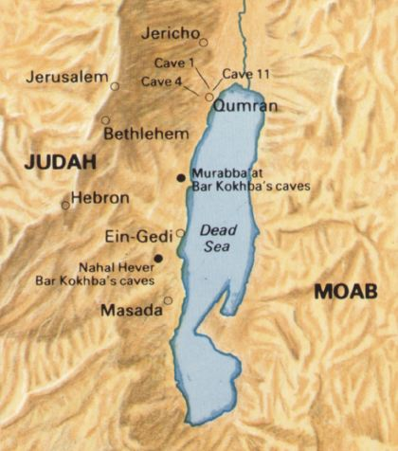
Slika 1.
Geografski smještaj arheološkog nalazišta Kumranske gradine i spilja u kojima su pronađeni rukopisi.

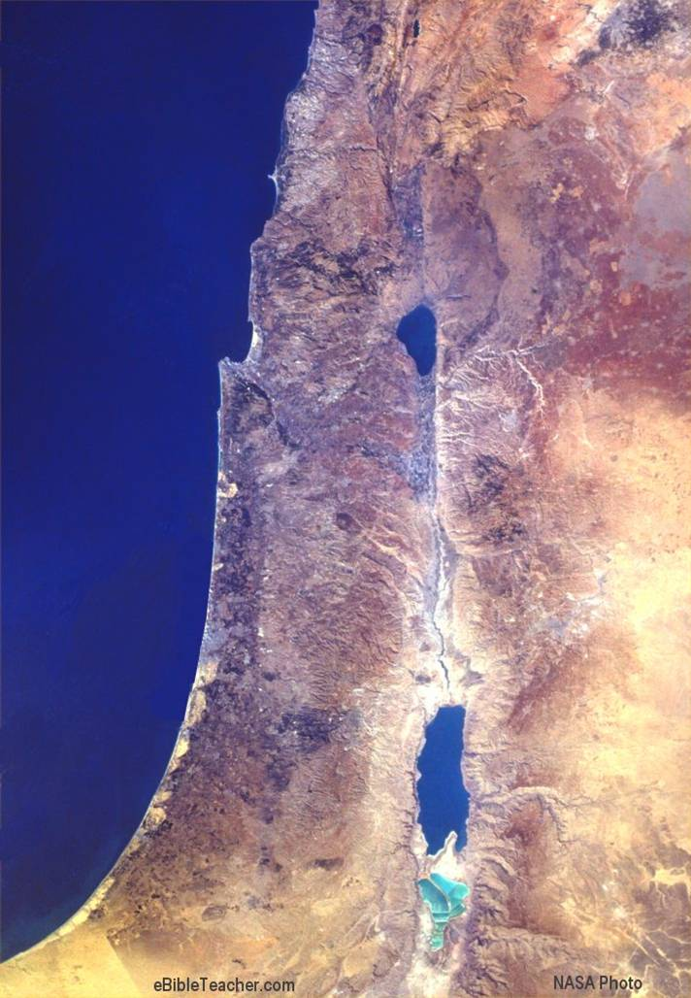
Slika 2.:
Satelitska snimka Svete zemlje, na kojoj je vidljiv širi geografski smještaj Kumrana.
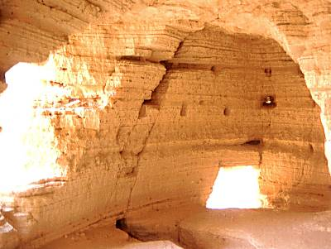

Slika 3.: Spilja broj 4. (4Q), u kojoj su pronađeni najznačajniji rukopisi u glinenim ćupovima.
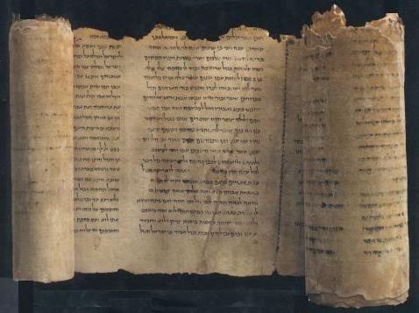
Slika 4.: Jedan od pronađenih rukopisa, ispisan krasopisom na pergameni.

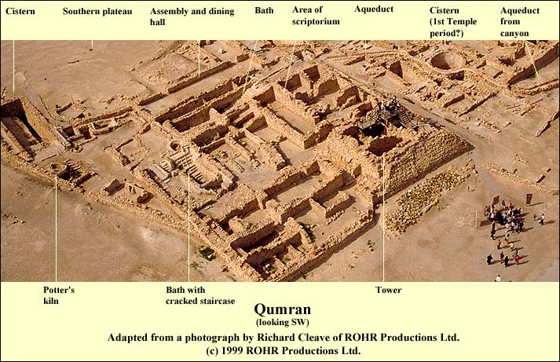
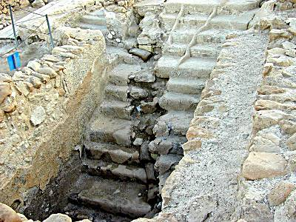
Slika 5.: Ulaz u mikvah – obrednu kupelj, koja je vidljivo oštećena u velikom potresu 31. pr. Kr.
Slika 6.: Fotografski prikaz središnjih prostorija Kumranske gradine.
7. LITERATURA

- BAGARIĆ, fra Ivo, Kumranski rukopisi i Novi Zavjet, Knjižnica Naših Ognjišta, ___________Tomislavgrad, 1996.
- BURIĆ, Josip, Život i običaji Svete zemlje u Isusovo vrijeme, Crkva u svijetu, Split, 1998.
- HARRINGTON, Wilfrid J., Uvod u Bibliju. Spomen Objave, KS, Zagreb, 1977.
- HARRINGTON, Wilfrid J., Uvod u Novi zavjet. Spomen ispunjenja, KS, Zagreb, 1990.
- KELLER, Werner, Povijest Židovstva. O biblijskim vremenima do stvaranja Izraela, gggggggggggNaprijed, Zagreb, 1997.
- Kumran, Kumranski spis, u: PRAKTIČNI BIBLIJSKI LEKSIKON, prir. A. Grabner – gggggggggggHaider, KS, Zagreb, 1997., str. 184.-185., v.
- Kumran, u: BIBLIJSKI LEKSIKON, prev. Grgić, Kolanović, Žagar, KS, Zagreb, 1972.
- Kumranski rukopisi iz pećina kraj Mrtvog mora, prev. i prir. Eugen Verber, Beogradski gggggggggggizdavačko-grafički zavod, Beograd, 1982.
- REBIĆ, Adalbert, Biblijske starine, KS, Zagreb, 1992.
- ŠAGI, Janko, Učitelj pravednosti i Isus Krist, u: Spectrum, 1. (1967.) III.
- ŠAGI, Janko, Učitelj pravednosti i Isus Krist, u: Spectrum, 1.(1967.) II.
- TOMIĆ, Celestin, Kumranska zajednica i kršćanstvo, u: Bogoslovska smotra, 43. (1973.) IV.
- TOMIĆ, Celestin, Kumranska zajednica. Istina o Kumranu (3), u: Veritas, 41. (2002.) V.
- VIDOVIĆ, Pero, Kumran u Novom zavjetu, u: Obnovljeni život, 51. (1996.) V.
- WERBER, Eugen, Kršćanstvo prije Krista?, Liber, Zagreb, 1972.
- YAMAUCHI, Edwin, Svijet prvih kršćana, Duhovna stvarnost, Zagreb, 1985.

8. SADRŽAJ

1. UVOD 2
2. ZAJEDNICA U KUMRANU 3
2. 1. Povijest i geografski smještaj Kumrana 3
2. 2. Kumranska zajednica – eseni 5
3. SUVREMENICI ESENSKE ZAJEDNICE 7
3. 1. Filon Aleksandrijski 7
3. 2. Plinije Stariji 8
3. 3. Josip Flavije 8
4. PONOVNO OTKRIĆE KUMRANA 11
4. 1. Otkriće svitaka 11
4. 2. Važnost i sadržaj kumranskih rukopisa 12
4. 3. Arheološki nalazi 13
5. ZAKLJUČAK 15
6. DODATAK 16
7. LITERATURA 19
8. SADRŽAJ 20

www.maturski.org

v. DODATAK, Slika br. 1 i 2
Usp. A. REBIĆ, Biblijske starine, KS, Zagreb, 1992., str. 44.
Usp. W. J. HARRINGTON, Uvod u Novi zavjet. Spomen ispunjenja, KS, Zagreb, 1990., str. 32.
Usp. P. VIDOVIĆ, Kumran u Novom zavjetu, u: Obnovljeni život, 51 (1996.) V., str. 522.
Usp. C. TOMIĆ, Kumranska zajednica i kršćanstvo, u: Bogoslovska smotra, 43. (1973.) IV., str. 416.
Usp. C.TOMIĆ, Kumranska zajednica. Istina o Kumranu (3), u: Veritas, 41. (2002.) V., str. 35.
Usp. Kumran, u: BIBLIJSKI LEKSIKON, KS, Zagreb, 1972., str. 166.-167.
Usp. J. BURIĆ, Život i običaji Svete zemlje u Isusovo vrijeme, Crkva u svijetu, Split, 1998., str. 120.
Usp. C. TOMIĆ, Kumranska zajednica i kršćanstvo, str. 408.
Usp. J. ŠAGI, Učitelj pravednosti i Isus Krist, u: Spectrum, 3. (1967.) I., str. 10.
Usp. P. VIDOVIĆ, Kumran u Novom zavjetu, str. 522.
Usp. E. VERBER (prev. i prir.), Kumranski rukopisi iz pećina kraj Mrtvog mora, , Beogradski izdavačko-grafički zavod, Beograd, 1982., str. 7.
Usp. E. WERBER, Kršćanstvo prije Krista?, Liber, Zagreb, 1972., str. 63.-66.
Usp. isto, str. 66.
Usp. isto, str. 223.-228.
Usp. isto, str. 2.
Usp. isto, str. 4.
Usp. I. BAGARIĆ, nav. dj., str. 21.
Usp. J. ŠAGI, Učitelj pravednosti i Isus Krist, u: Spectrum, 1.(1967.) II, Zagreb, str. 14.
v. DODATAK, Slika br. 3
Usp. I. BAGARIĆ, nav. dj., str. 23.
Usp. isto, str. 20.-24.
v. DODATAK, Slika br. 4
Usp. Kumran, Kumranski spisi, u: PRAKTIČNI BIBLIJSKI LEKSIKON, KS, Zagreb, 1997., str. 184.-185.
Usp. E. VERBER (prev. i prir.), Kumranski rukopisi iz pećina kraj Mrtvog mora, str. 7.
Usp. W. HARRINGTON, nav. dj., str. 131.
v. DODATAK, Slika br. 5
v. DODATAK, Slika br. 6

